Муниципальное автономное дошкольное
образовательное учреждение
«Детский сад №3»

Мастер-класс
для педагогов по изготовлению
народной тряпичной куклы
«Колокольчик»

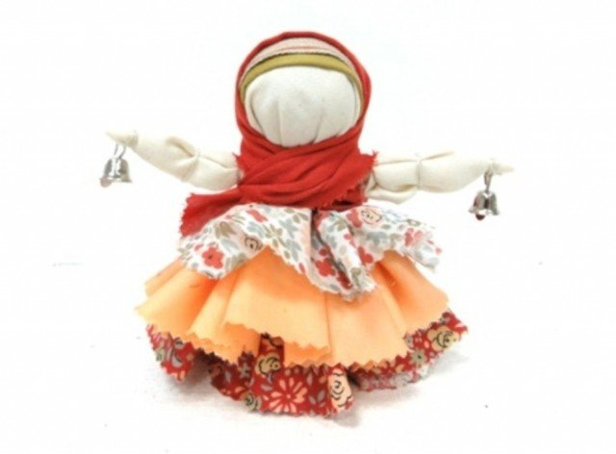

Подготовила:
Л.В. Кезик

Североуральск

Цель: создание условий для профессионального общения, самореализации и стимулирования роста творческого потенциала педагогов.

Задачи:
- научить педагогов мастерить тряпичную куклу;
- вызвать интерес к народному творчеству;
- заинтересовать участников мастер-класса в возрождении и сохранении народных традиций.

Назначение: Трогательная кукла, выполненная своими руками, может быть подарком для близкого человека, оберегом для ребёнка. Кукла может занять почётное место в доме как талисман или символ достатка. Это игрушка для души. Она может вызвать желание заняться данным ремеслом, научить своих детей мастерить кукол, тем самым приобщать их к народному искусству.

План мастер - класса:
- Вступление - Знакомство с историей тряпичной куклы.
- Технологическая часть.
- Практическая часть. Выполнение творческого процесса в материале.
- Просмотр и подведение итогов.

Цель: расширение знаний педагогов об истории тряпичной куклы.
Задачи:
- познакомить с технологией изготовления тряпичной куклы на примере куклы «Колокольчик»;
- повысить профессиональный уровень педагогов;
- активизировать применение народного творчества в работе с детьми;
- раскрыть творческий потенциал педагогов;
- побуждать педагогов к творчеству, импровизации, совершенствовать навыки работы с тканью.
Предварительная работа: подготовка схемы и материала для изготовления
куклы, подготовка презентации «Народная тряпичная кукла - средство приобщения детей к истокам русской народной культуры», подбор литературы по теме; оформление мини-выставки различных готовых тряпичных кукол изготовленных детьми, педагогами и родителями.

Материалы и оборудование:
- Три квадратных лоскута разноцветной ткани. Из них вырезаем три круга, диаметрами 25, 20, и 15 см.
- Квадрат со стороной примерно 20 см белой ткани для лица.
- Небольшой кусочек красивой тесьмы для очелья (вокруг головки).
- Цветной лоскутик треугольной формы для платочка.
- Нитки для обвязывания.
- Вата, ветошь или синтепон для головки.
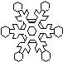
Ход мероприятия:
I. Вводная часть.

Ведущий: Здравствуйте, гости званые,
Гостьюшки, мои желанные
Много гостей, много и новостей,
А чтоб мастер-класс был веселей
На приветствие приглашаю гостей. (Встаем в круг)
- Здравствуй, друг! (пожимаем друг другу руки)
Как ты тут? (положили руку на плечо)
Где ты был? (спросить рукой)
Я скучал! (приложили руку к своему сердцу)
Ты пришел? (руки в стороны)
Хорошо! (обнялись).
Дорогие гости. Рада вас видеть. А пригласила я Вас сегодня побыть мастерицами. Посидим рядком, да по рукодельничаем. Хочу научить вас тому, чему сама недавно научилась, а у вас-то может и лучше выйдет. А научу я вас делать куклу-оберег «Колокольчик». Посмотрите на мои игрушки да послушайте.

II. Теоретическая часть. Показ презентации.
Слайд № 2
Психологи утверждают: игрушки, с которыми ребенок играет в детстве, влияют на его характер, и бьют тревогу — детские магазины завалены игрушечными монстрами, сомнительного вида инопланетянами и страшными роботами. В креативе производителям не откажешь, но лишь об одном, похоже, никто не думает: чем больше агрессивных изображений видит малыш, тем больше гнева и ярости накапливается в нем самом.

Слайд № 3
Результатом игр с такими игрушками являются эмоциональные нарушения у детей: повышенная агрессия, высокая тревожность, нарушение межличностных отношений, появление детских страхов, фобий неблагоприятно влияющих на развитие личности ребенка.
Размышляя над тем, как оградить детей от таких игрушек, я вспомнила про русскую народную игрушку.

Слайд № 4
Народные игрушки тысячелетиями воспитывали ребенка, они проверены детской любовью к ней. В народной игрушке много теплоты, которая выражается в заботливом, любовном ее исполнении.
Слайд № 5
По своему назначению куклы делятся на три большие группы: куклы – обереги, обрядовые и игровые.
«Кувадка» - одна из самых простых обережных куколок. Ее делали накануне рождения ребенка и вывешивали в избе, чтобы отвлекать внимание злых духов от мамы и младенца. «Травница» - несет в дом здоровье. В ней полезные и душистые сушеные травы. Ребенок играл куколкой и меньше болел, вдыхая лечебный аромат трав. Обрядовых кукол почитали и ставили в избе в красный угол. Они имели ритуальное значение. «Масленица» - в масленичную неделю такую куклу вывешивали за окно или выносили на улицу. Это было знаком того, что наступила Масленица, пора печь блины. Затем куклу сжигали, так встречали приход весны. «Десятиручка» - очень необычная кукла! Кукла – помощница! Предназначалась для помощи девушкам и женщинам в разных делах – ткачестве, шитье, вышивке, вязании, домашних хлопотах!
Слайд № 6
Игровые куклы, предназначались для забавы детям. Игру в куклы крестьяне не считали пустой забавой, они верили, что чем усерднее играет ребенок, тем больше будет достаток в доме.

Слайд № 7

III. Практическая часть. Совместная творческая деятельность.
Слайды № 8 – 12
На Руси существовало поверье: «Чем дольше женщина играет в куклы, тем счастливее и моложе она будет». Сегодня я предлагаю Вам сделать куклу – «Колокольчик». Родина куколки - Валдай. Оттуда и пошли валдайские колокольчики. Звон колокола оберегал людей от чумы и других страшных болезней. Колокольчик звенел под дугой на всех праздничных тройках. У куколки три юбки. У человека тоже три царства. Медное, серебряное, золотое. И счастье складывается тоже из трех частей. Если телу хорошо, душе радостно, дух спокоен, то человек вполне счастлив.
Эта куколка веселая, задорная, приносит в дом радость и веселье. Оберег хорошего настроения. Даря Колокольчик, человек желает своему другу получать только хорошие известия и поддерживает в нем радостное и веселое
настроение.

- Я предлагаю Вам сделать куклу – тряпичную,
А значит необычную!
До сих пор она без лица – решил так человек!
Чтоб злые духи не могли вселиться в куклу – оберег!
Хранит покой и счастье, здоровье бережет,
Учит быть мастерицами и к доброте зовет!
Ход работы:
1. Берём вату и скатываем в шарик.
2. Этот шарик из ваты кладём в центр большого круга и обвязываем его.
3. Получилась первая (самая нижняя) юбочка (желательно, чтобы нижняя юбочка была из более плотной ткани, так как это опора - на ней и будет «стоять» куколка).
4. Теперь берём круг поменьше, также ровненько надеваем и обвязываем. Вот и вторая юбчонка получилась.
5. В ход идёт самый маленький кружок ткани. Расположив головку в его центре, обвязываем. Вот и готова третья юбочка.
6. Белый квадратный лоскут для лица складываем противоположными углами к центру.
7. Прикладываем сложенный таким способом белый лоскут к голове так, чтобы ниже шеи оставалось примерно 1 см подгиба. При необходимости расправляем складки на лице и фиксируем ткань ниточкой на шее.
8. Для того чтобы получились ручки надо загнуть острые кончики внутрь и сделать манжеты - цветными нитками завязать на расстоянии примерно 1 см от края.
9. Надеваем на головку очелье (повойник) - цветную тесёмку вокруг головы.
10. Теперь надеваем косыночку и завязываем её под ручками.

Итог: изготовив куколку «Колокольчик» своими руками, и подарив ее, со словами: «Кого люблю – тому дарю!», мы желаем другу получать только хорошие известия и пребывать в радости.

Я убеждена, что в настоящее время традиционная народная игрушка может помочь сохранить в наших детях здоровье и воспитать искренние чувства патриотизма, любви к природе, труду, уважение к родной культуре и своей земле.
Мастер-класс подошел к концу. У всех получились разные, интересные, неповторимые куклы. Уже упоминалось о том, что эта куколка веселая, задорная, приносит в дом радость и веселье. Я желаю Вам всего хорошего!
Для того что бы Вы могли сделать совместно с детьми куклу, предлагается взять памятки с инструкцией по изготовлению куклы «Колокольчик».
Рефлексия:
На прощание предлагаю подарить кукле одну из трёх лент:
Красный цвет - все удалось, очень интересно.
Синий цвет - удалось, но предложенный материал часто используется.
Желтый цвет - скучно, не интересно.

